

Nome: [**ERICK BARBARA DE ARAUJO**](https://portalead.metodista.br/user/view.php?id=38842&course=53561) RM: Semestre 1° GTI

Nome: [**VITOR DA SILVA BEZERRA**](https://portalead.metodista.br/user/view.php?id=40133&course=53561) RM: Semestre 1° GTI

Nome: **WALLACE SANTOS RIBEIRO** RM: Semestre 1° GTI

**Modelo de Documento de Especificação de Requisitos**

**SUMÁRIO**

1. **Introdução**

1.1. Objetivo

1.2 Escopo

1.3 Visão Geral

2. **Descrição Geral**

2.1. Requisitos Funcionais

2.2. Requisitos de Interface

2.3. Atributos de Qualidade

2.4. Características dos Usuários

2.5. Restrições

2.6. Suposições e Dependências

3. **Anexo**

**1. Introdução**

**1.1. Objetivo**

Desenvolver um Aplicativo Mobile afim de monitorar e diagnosticar a saúde de seu paciente.

**1.2 Escopo**

* Erick
* Erick
* Erick

**1.3 Visão Geral**

Vitor

**2. Descrição Geral**

**2.1. Requisitos Funcionais**

|  |  |
| --- | --- |
| **Código** | **Descrição** |

|  |  |
| --- | --- |
| RFU. 001 | Ao acessar o aplicativo, o usuário terá que efetuar um cadastro para acessar os serviços do App. |
| RFU. 002 | O Usuário deverá preencher seu CPF e telefone de contato nos campos solicitados para realizar o cadastro. |
| RFU. 003 | Ao realizar o cadastro, o usuário terá acesso ao portal de serviços do app. |
| RFU. 004 | Serviço de monitoramento cardíaco: portal de acompanhamento de frequência de batimentos. |
| RFU. 005 | Serviço de monitoramento de açúcar no sangue: portal de acompanhamento da quantidade de açúcar presente no sangue. |
| RFU. 006 | Serviço de recomendação de hospitais próximos: compartilha hospitais próximos à localização do usuário. |
| RFU. 007 | Aba de configurações: Opções de configuração de preferência de app. |

**2.2. Requisitos de Interface**

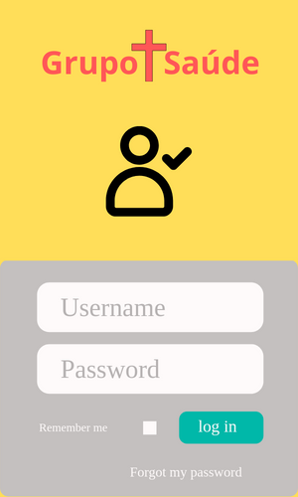

Imagem 1: Página de Login

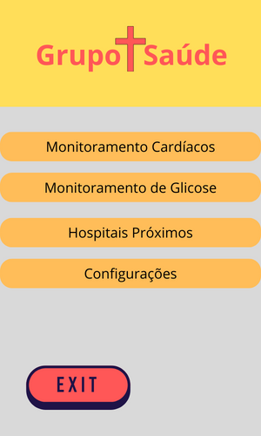

Imagem 2: Página de menu do aplicativo

**2.3. Atributos de Qualidade**

Vitor

**2.4. Características dos Usuários**

Erick

**2.5. Restrições**

Vitor

**2.6. Suposições e Dependências**

O Aplicativo Grupo + Saúde possui bibliotecas integradas em sua execução, ligadas ao Banco de Dados e a Interface em Java. Instabilidade no sinal proveniente de dados móveis ou internet pode gerar latência durante o carregamento de informações no aplicativo.

**3. Anexo**

**Referências**

* <https://telemedicinamorsch.com.br/blog/monitorizacao-cardiaca#:~:text=A%20monitoriza%C3%A7%C3%A3o%20card%C3%ADaca%20oferece%20dados,at%C3%A9%20alarmes%20diante%20de%20anormalidades>.
* <https://brasilescola.uol.com.br/saude>
* <https://www.androidpro.com.br/blog/java/programacao-android-java-basico-parte-01/>